**Сосунов Сергей**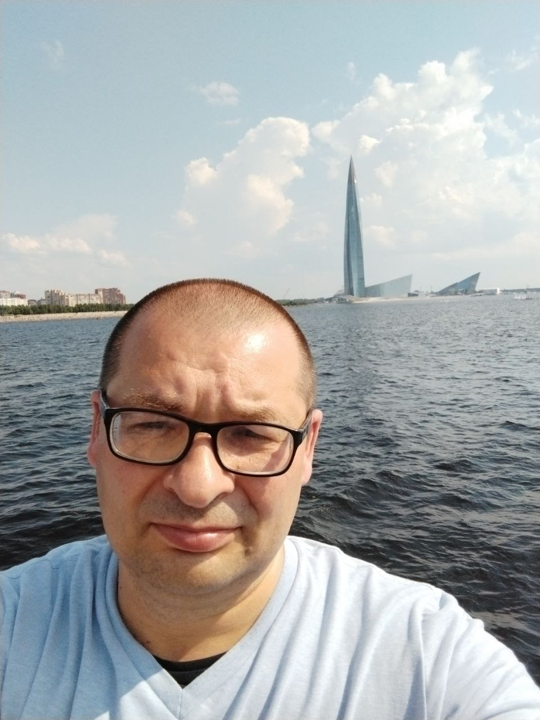  
Тестировщик

Опыт работы

|  |  |  |  |
| --- | --- | --- | --- |
| **Июнь 2022 -настоящее время** | | **Инженер по тестированию(обучение)**  ***GeekBrains***  **https://gb.ru/**  **Изучил курсы*:***  *Язык программирования C#*  *Веб-технологии:HTML, CSS, JS, PHP, MySQL.*  *Гибкие методологии (Agile, SCRUM, Канбан и другие)*  *Знакомство с Базами данных.*  *Контроль версий, Git.* *Введение в тестирование**Основы ручного тестирования* | **Контакты**   +7-915-521-7906   [sergsnic@mail.ru](mailto:sergsnic@mail.ru)  Телегр. https://t.me/sergsnic  https://vk.com/sergsnic  **Профессиональные навыки**   * Язык программирования C# * HTML, CSS, JS, PHP, MySQL * Git * Гибкие методологии * Ручное тестирование   **О себе**  *Целеустремленность, обучаемость, стабильность, аналитический склад ума.*  *Хочу участвовать в проектов по созданию программного обеспечения, видеть свой и командный результат работы. Прохожу обучение на образовательной платформе GeekBrains по специальности Тестировщик ПО. Самостоятельно изучаю язык программирования Java.* |
| **Сентябрь 1996 – июнь 2022** | | **Инженер по обслуживанию банковского ПО и оборудования.**  ***Сбер Сервис***  **https://sberbank-service.ru/**  **Ключевые задачи:**   * *Обслуживание АРМ(рабочих станций, периферийного оборудования, сетевого оборудования, СУО, ЕРИС), УС, POS-терминалов, ОПС, видеонаблюдения.*   *До вывода автоматизации Сбербанка в ООО Сбербанк Сервис*   * *занимался администрированием АРМ, СУБД, Серверов под OS Novell Netware, Windows, Unix.* * *сопровождал и настраивал коммутационное оборудование Cisco, АТС Avaya* * *занимался организацией и настройкой каналов связи для ВСП и УС.*   ***Результаты:***   * *Ввод в эксплуатацию за все время работы порядка 200 единиц банковского ПО и их сопровождение.* * *Ввод в эксплуатацию за все время работы порядка 1000 рабочих мест и их сопровождение.* * *Ввод в эксплуатацию за все время работы порядка 50 единиц Unix серверов и их сопровождение.* * *Ввод в эксплуатацию за все время работы порядка 30 единиц серверов с ОС от Novell NetWare до Windows Server 2003 и их сопровождение.* * *Ввод в эксплуатацию за все время работы порядка 30 единиц серверов с СУБД от СУБД dBase II до SQL 7.0 и их сопровождение.* * *Работа с СУБД SQL 6.5, исправление ошибок в программах Кредитования, СУБД dBase IV исправление ошибок последующего контроля.* * *Прокладка порядка 50 единиц ЛВС до 10 портов в одноместных ВСП, сопровождение 7и крупных проектов ЛВС до 1000 портов.* * *Установка, настройка, сопровождение активного оборудования(Сisco,Huawei) в 3х отделениях и 45 ВСП.* * *Ввод в эксплуатацию за все время работы порядка 100 единиц ФПСУ и 200 ФПСУ IP Клиент и их сопровожд*ение. * *Установка, сопровождение, администрирование АТС Avaya, настройка IP телефонии.* * *Установка и сопровождение каналов связи от коммутируемого соединения до оптоволокна для 3 отделений и 45 ВСП, 30 банкоматов и ИПТ.* * *Ввод в эксплуатацию за все время работы порядка 30 единиц банкоматов, ИПТ, ИК и их сопровождение.* * *Ввод в эксплуатацию за все время работы порядка 200 единиц терминалов(автономных, ИКР) и их сопровождение.* * *Ввод в эксплуатацию за все время работы порядка 20 единиц ККТ и их сопровождение.* * *Ввод в эксплуатацию за все время работы порядка 5 единиц Электронной Очереди и их сопровождение.* * *Ведение договоров с ПАО «Ростелеком, подрядными организациями на прокладку ЛВС и каналов связи, закупку оборудования.* * *Стоял у истоков организации ИБ в отделении и в дальнейшем участвовал в поддержании в актуальном состоянии.* |
|  | |  |
| Образование | | |
| **1991-1996** | **Белгородский государственный технологический университет им. В.Г. Шухова, г.Белгород, Россия.**  *Инженер механик, САПР.* | |
| **2022-** | ***GeekBrains, Москва, Россия.*** *Инженер по тестированию.* | |